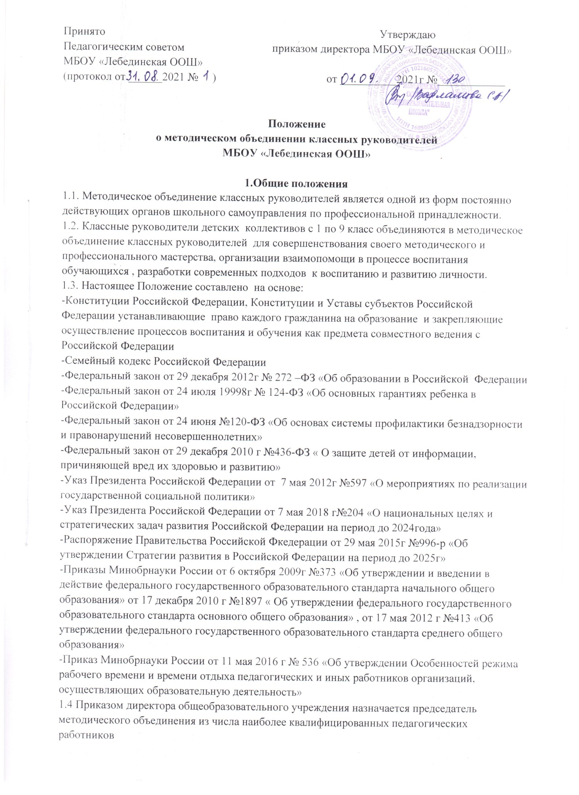

1.5.Работа методического объединения организуется на основе планирования, отражающего план работы образовательного учреждения.
1.6.Методическое объединение классных руководителей часть своей деятельности осуществляет на заседаниях, где анализируется или принимается к сведению информация о выполнении задач, изложенных ниже.
1.7.Методическое объединение может организовывать семинарские занятия для педагогов своего или других образовательных учреждений, открытые воспитательные мероприятия по планируемой тематике.
2. Задачи методического объединения
Основными задачами методического объединения классных руководителей являются: 2.1.Изучение нормативной и методической документации по вопросам воспитания.
2.2.Отбор содержания и экспертиза воспитательных программ с учетом вариативности интересов учащихся и их уровня воспитанности.
2.3.Разработка системы диагностики личностного роста ребенка.
2.4.Методическая помощь молодым и неопытным классным руководителям в планировании и организации воспитательного процесса в классном коллективе.
3.Функции методического объединения.
Методическое объединение классных руководителей осуществляет следующие функции: 3.1.Изучает и презентует передовой педагогический опыт; организует проведение экспериментальной, творческой работы по организации эффективной воспитательной деятельности.
3.2.Разрабатывает единые требования и критерии эффективности воспитательной системы класса и оценивания уровня воспитанности учащихся.
3.3.Организует взаимопосещение воспитательных мероприятий по определенной тематике, планирует проведение открытых форм воспитательной деятельности.
3.4.Осуществляет ознакомление педагогических работников с методами и технологиями воспитания, обсуждает анализ результативности систем воспитания в классе и школе. 3.5.Заслушивает отчеты классных руководителей по итогам определенных воспитательных мероприятий, о результатах повышения квалификации в процессе самообразования, работы на семинарах или курсах повышения квалификации.
3.6.Организует проведение общешкольных коллективных творческих дел, воспитательных акций, фестивалей и конкурсов. Обсуждает состояние внеклассной работы с обучающимися. 3.7.Формирует заказы на укрепление материально-технической базы и приведение в соответствие методических средств воспитания к современным требованиям.
4. Права методического объединения.
4.1.Методическое объединение классных руководителей имеет право рекомендовать руководству распределение закрепленных классов при тарификации, производить дополнительную оплату педагогическим работникам за внеурочную воспитательную деятельность с учащимися, за проведение педагогами экспериментальной работы в области воспитания.
4.2.Методическое объединение может участвовать в решении вопроса о возможности организации внедрения новых воспитательных методик и технологий в отдельных классах при заинтересованности обучающихся и их родителей.
4.3.Методическое объединение классных руководителей выбирает и рекомендует всему педагогическому коллективу систему оценивания эффективности воспитательного воздействия учебного занятия.
4.4.Методическое объединение может подготовить к изданию в педагогической литературе коллективный или индивидуальный труд по отдельным аспектам воспитательного процесса, по итогам экспериментальной деятельности.
5.Обязанности членов методического объединения.
5.1. Знать классические и новые подходы и методы воспитания, нормативные документы, требования к организации воспитательного процесса, владеть основами самоанализа педагогической деятельности.
5.2.Участвовать в заседаниях методического объединения классных руководителей, практических семинарах, в проведении общешкольных смотров, фестивалей, конкурсов. 5.3.Активно участвовать в разработке открытых воспитательных мероприятий (классных часов, коллективных творческих дел, акций), стремиться к повышению уровня профессионального мастерства.
6.Организация деятельности методического объединения
6.1.Методическое объединение классных руководителей работает под руководством председателя.
6.2.План работы методического объединения утверждается заместителем директора по воспитательной работе.
6.3.Заседания методического объединения созываются один раз в четверть в соответствии с планом работы
. 6.4.Решения методического совета принимаются большинством голосов. При равном количестве голосов решающим является голос председателя методического объединения.
7. Документация методического объединения.
7.1. Заседания МО оформляются в виде протоколов.
7.2.Годовой план, анализ и отчет о работе за год сдается заместителю директора по воспитательной работе.
8.Заключительные положения
8.1. После принятия Положения (или изменений и дополнений отделочных пунктов и разделов) в новой редакции предыдущая редакция автоматически утрачивает силу).

